**«Занятие 8»**

**Задачи:**

   • Продолжать учить самостоятельно составлять и решать задачи на сложение и вычитание в пределах 10.

   • Упражнять в умении ориентироваться на листе бумаги в клетку.

   • Совершенствовать умение ориентироваться в окружающем пространстве относительно себя и другого лица.

   • Развивать внимание, память, логическое мышление.

**Дидактический наглядный материал**

*Раздаточный материал.* Простые и цветные карандаши, карточки с цифрами и арифметическими знаками, листы бумаги с изображением шариков разного цвета и величины (в пределах 20), тетради в клетку.

**Ход занятия.**

**I часть.**

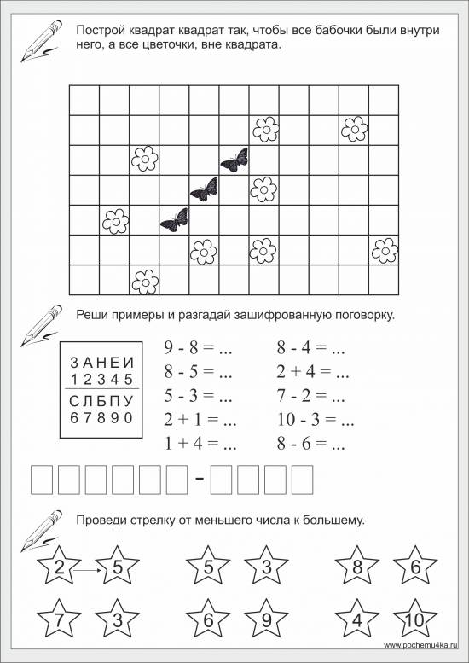

**II часть.** Игровое упражнение «Составим задачу».

   Воспитатель предлагает детям решить задачу: «На птичьем дворе гуляли десять гусей и кур. Все шесть гусей отправились на пруд. Сколько кур осталось на птичьем дворе?»

   Дети определяют структуру задачи и с помощью какого арифметического действия ее можно решить.

   Воспитатель просит детей в тетрадях нарисовать числовую линейку длиной в 10 клеток и дугами обозначить условие задачи: что известно, отметить красной дугой сверху линейки, что неизвестно – синей дугой внизу линейки. Дети читают запись и отвечают на вопрос задачи.

   Дети повторяют задачу и записывют решение в тетрадь

**III часть.** «Слуховой диктант»

   Воспитатель просит детей отсчитать вниз от числовой линейки 5 клеток и поставить точку, от которой они будут выполнять задание.

   – Отсчитайте четыре клетки вправо от точки и поставьте еще одну точку;

   – Отсчитайте две клетки вниз.

   – Одну клетку вправо.

   – Одну вниз.

   – Одну вправо.

   – Одну вниз.

   – Одну вправо.

   – Четыре вниз.

   – Четыре влево.

   – Одну вверх.

   – Одну вправо.

   – Две вверх.

   – Одну влево.

   – Одну вниз.

   – Одну влево.

   – Одну вверх.

   – Одну вправо.

   – Две вверх.

   – Две влево.

   – Одну вверх.

   – Две вправо.

   – Две вверх.

   – Одну вправо.

   Воспитатель предлагает детям придумать или вспомнить загадку к получившемуся рисунку (заяц; см. рис. 77).

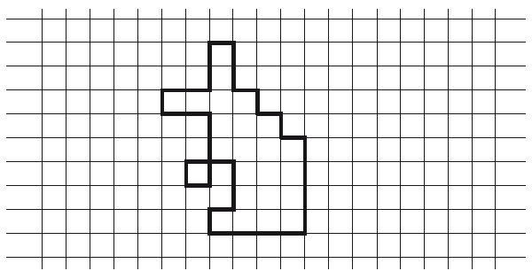

*Рис. 77*

**IV часть.**

